МИНИСТЕРСТВО НАУКИ И ВЫСШЕГО ОБРАЗОВАНИЯ РОССИЙСКОЙ ФЕДЕРАЦИИ

федеральное государственное автономное образовательное учреждение высшего образования

«Национальный исследовательский Нижегородский государственный университет им. Н. И. Лобачевского»

Интернет магазин

Исполнитель: студент группы 3281Б1ПР2
Филатов Максим Сергеевич
Руководитель: Шапошников Дмитрий Евгеньевич

Нижний Новгород, 2023 г.

3.26 Интернет-магазин

Описание предметной области:
Вы являетесь сотрудником коммерческого отдела компании, продающей различные товары через Интернет. Вашей задачей является отслеживание финансовой составляющей работы компании. Работа Вашей компании организована следующим образом: на Интернет-сайте компании представлены (выставлены на продажу) некоторые товары. Каждый из них имеет некоторое название, цену и единицу измерения (штуки, килограммы, литры). Для проведения исследований и оптимизации работы магазина Вы пытаетесь собирать данные с Ваших клиентов. При этом для Вас определяющее значение имеют стандартные анкетные данные, а также телефон и адрес электронной почты для связи. В случае приобретения товаров на сумму свыше 5000р. клиент переходит в категорию «постоянных клиентов» и получает скидку на каждую покупку в размере 2%. По каждому факту продажи Вы автоматически фиксируете клиента, товары, количество, дату продажи, дату доставки.

3.26.1 Таблицы

−Товары (Код товара, Название, Цена, Единица измерения).

−Клиенты (Код клиента, Фамилия, Имя, Отчество, Адрес, Телефон, e-mail, Признак постоянного клиента).

−Продажи (Код продажи, Код товара, Код клиента, Дата продажи, Дата доставки, Количество).

3.26.2 Развитие постановки задачи

В результате эксплуатации базы данных выяснилось, что иногда возникают проблемы, связанные с нехваткой информации о наличии нужных товаров на складе в нужном количестве. Кроме того, обычно клиенты в рамках одного заказа покупают не один вид товара, а несколько видов. Исходя из суммарной стоимости заказа, компания предоставляет дополнительные скидки. Внести в структуру таблиц изменения, учитывающие эти факты, и изменить существующие запросы. Добавить новые запросы.

Реализация

1) Концептуальная схема для исходной задачи
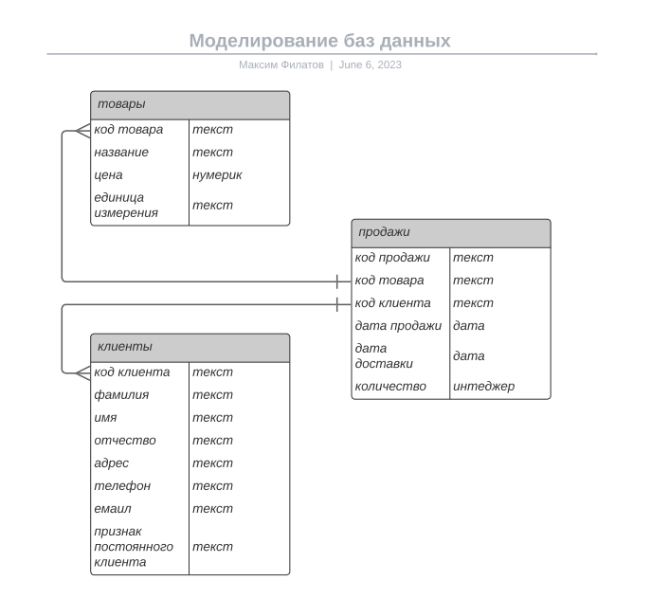

1) Концептуальная схема для модифицированной задачи

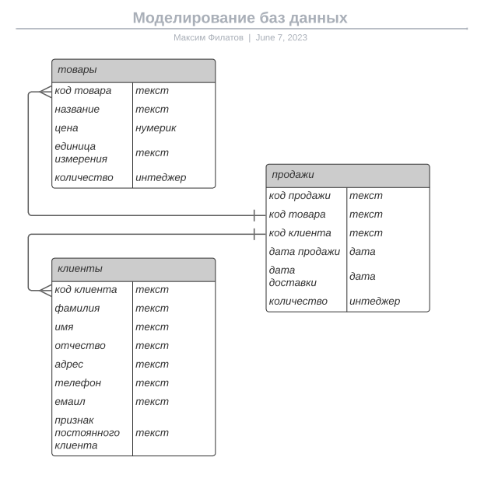

2) Создать структуру базы данных (таблицы, представления, внешние ключи). Оформить структуру в виде скрипта на языке SQL.

Создание таблицы клиентов

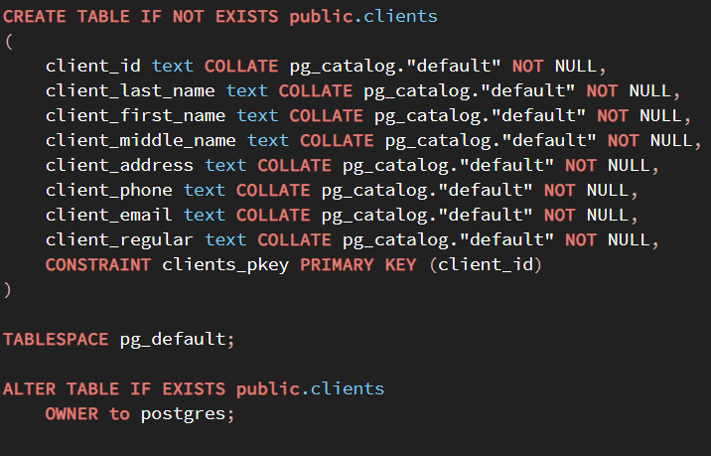

Создание таблицы продуктов

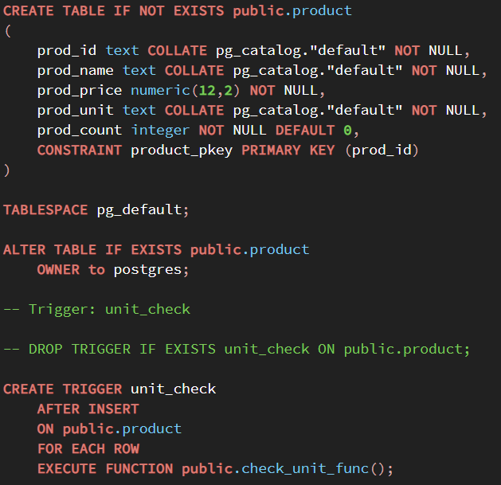
Создание таблицы продаж

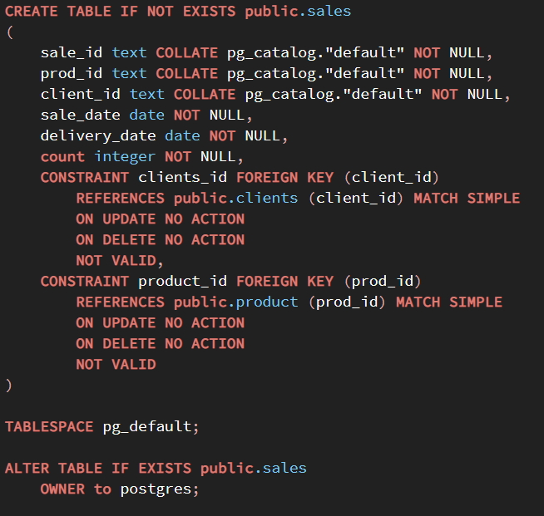

3) Создать операторы языка SQL для вывода агрегатных данных (с использованием агрегатных функций и подзапросов).

3.1) Должно присутствовать соединение таблиц

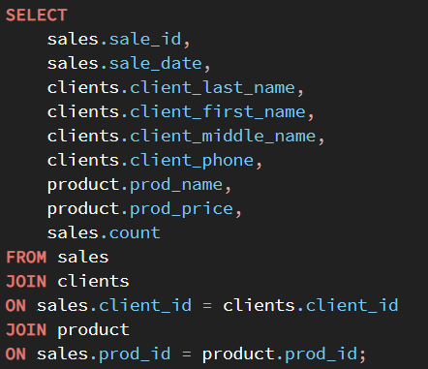
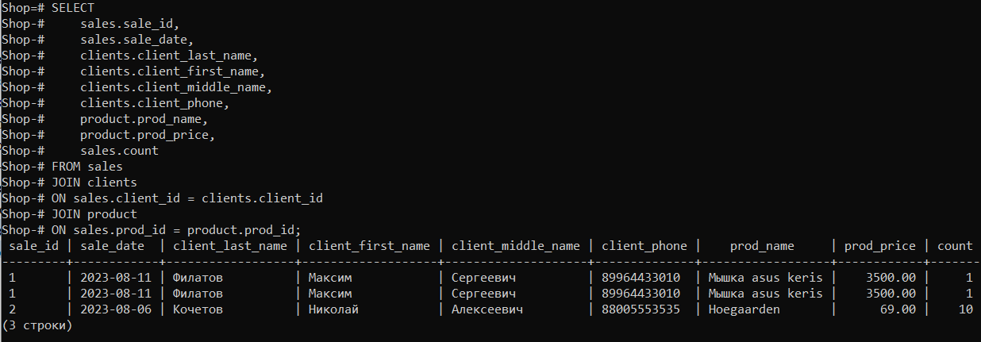

3.2) Должны присутствовать скалярные функции работы с датой/временем

Показывает разницу во времени двух дат, в примере видно что разница между ними 2 дня

3.3) Должны присутствовать скалярные функции с текстовым поиском
На примере видно что происходит поиск по имени

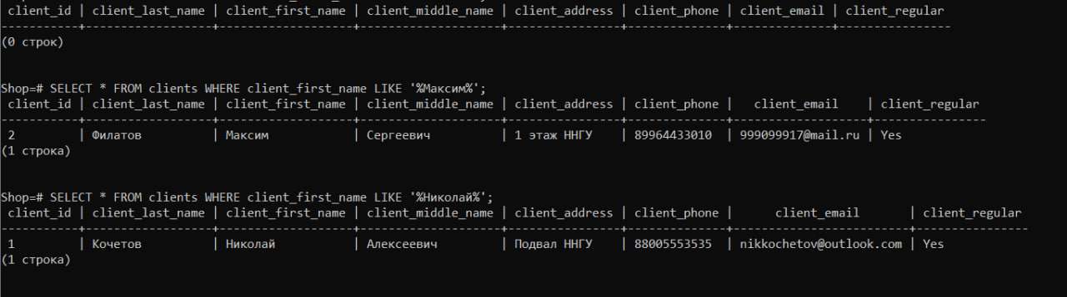

3.4) Должен присутствовать поиск родительских записей, у которых нет дочерних

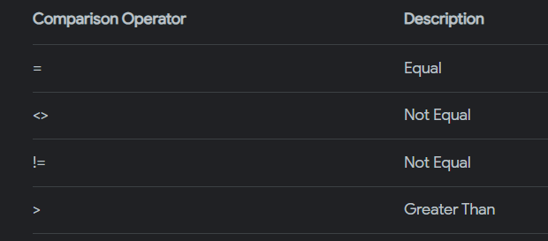

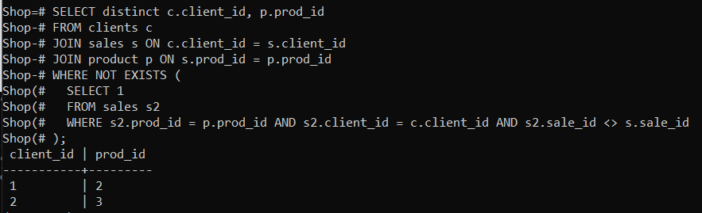

4) Создать триггер INSERT для проверки правильности вводимых данных

Данная функция используется в триггере, проверяет какой тип продукта указывается при добавлении

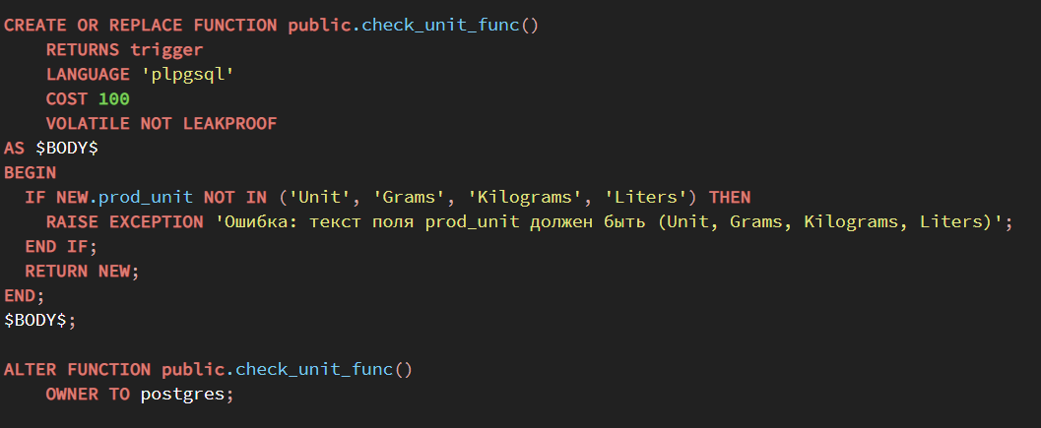
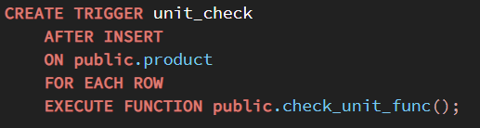

Данная функция используется в триггере, проверяет достигла ли сумма покупок свыше 5000, в случае если достигла то меняет у клиента статус на постоянного если такового ранее не было

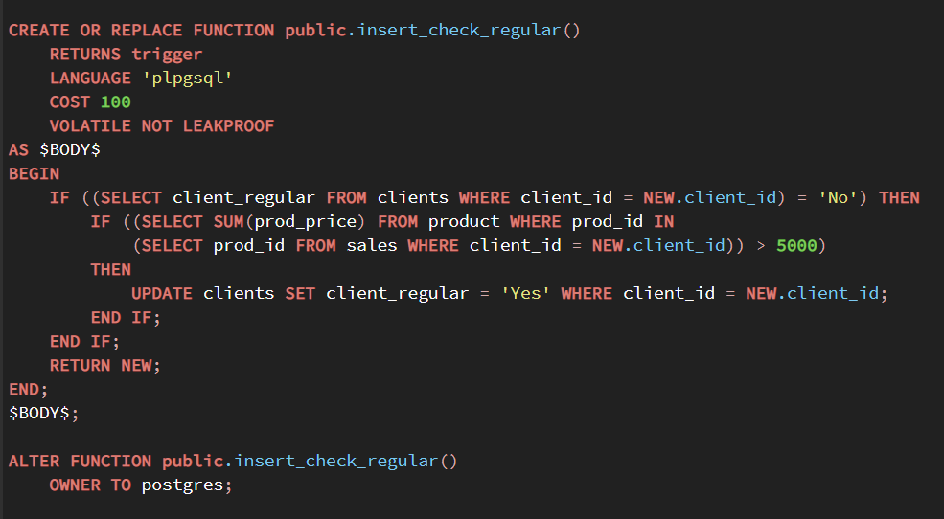
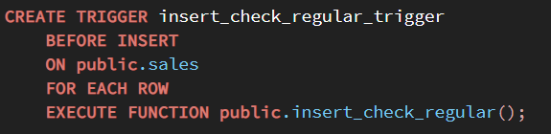

Данная функция используется в триггере, проверяет достаточно ли товара на складе

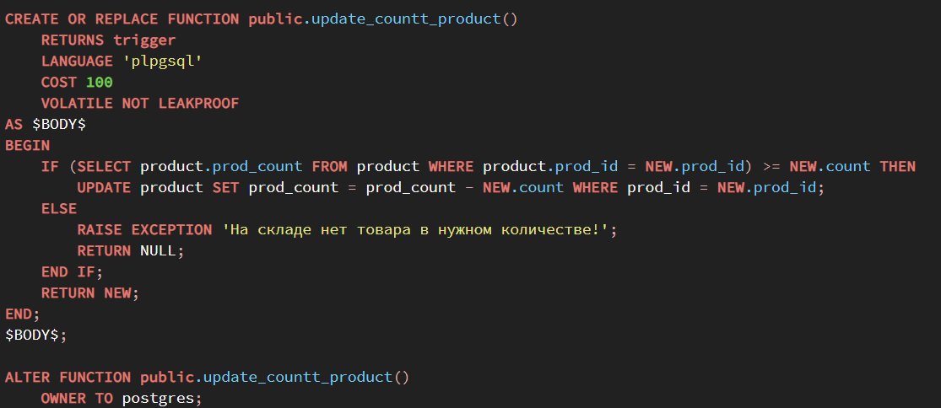
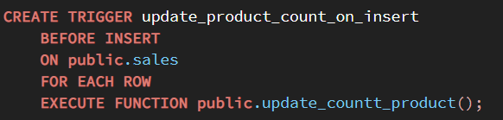

5) Создать процедуру с курсором для модификации определённых записей по условию

Данная процедура получает на вход айди продажи и новую дату и заменяет прошлую дату доставки на новую

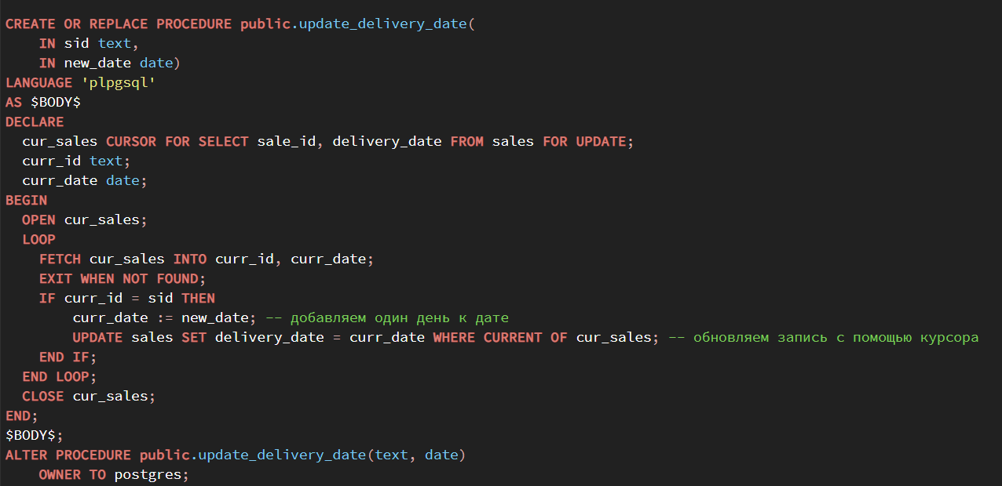

Данная процедура получает на вход айди продажи и новую дату и заменяет прошлую дату продажи на новую

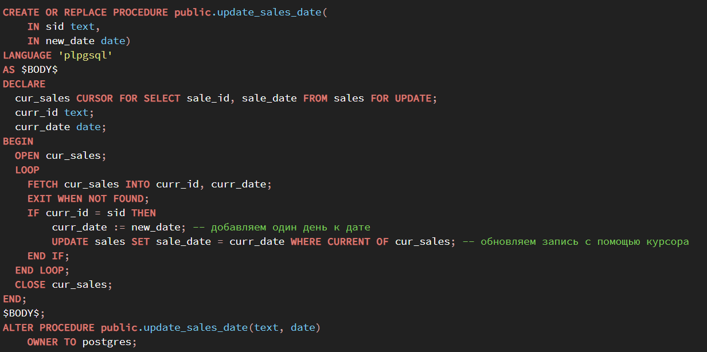

6) Создать процедуру для удаления родительской записи с соответствующими подчиненными (дочерними) записями в другой таблице без использования параметра CASCADE во внешних ключах.

Данная процедура получает на вход айди клиента и удаляет все записи с ним сначала из таблицы sales а потом удаляет его из таблицы clients

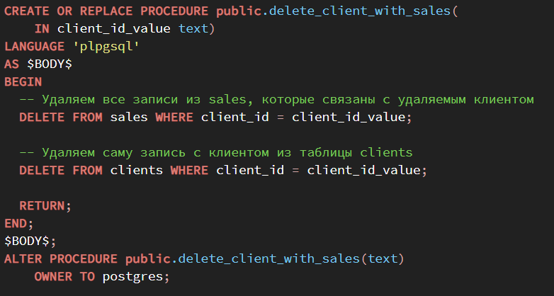

7) Для одной условно-постоянной сущности создать схему “Star” необязательных атрибутов и создать функцию добавления атрибута и функцию добавления значения.

Данная данного задания создадим отдельные таблицы.
Главная контакты, вспомогательные почты и телефоны.

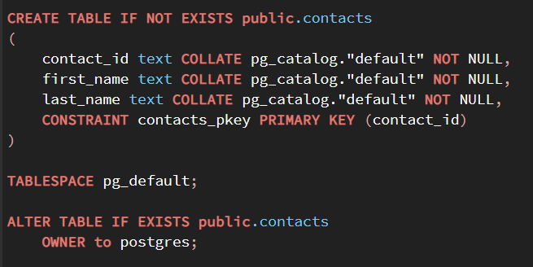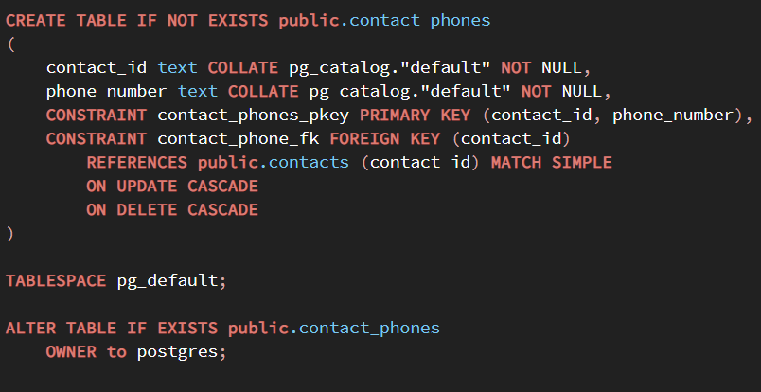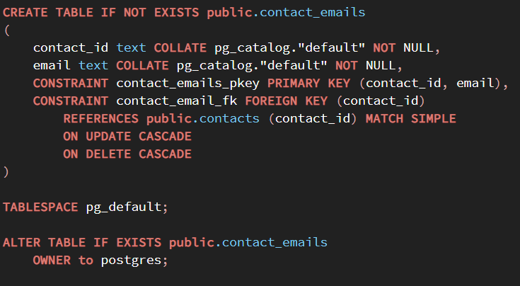

Создаём функцию добавления атрибута телефон

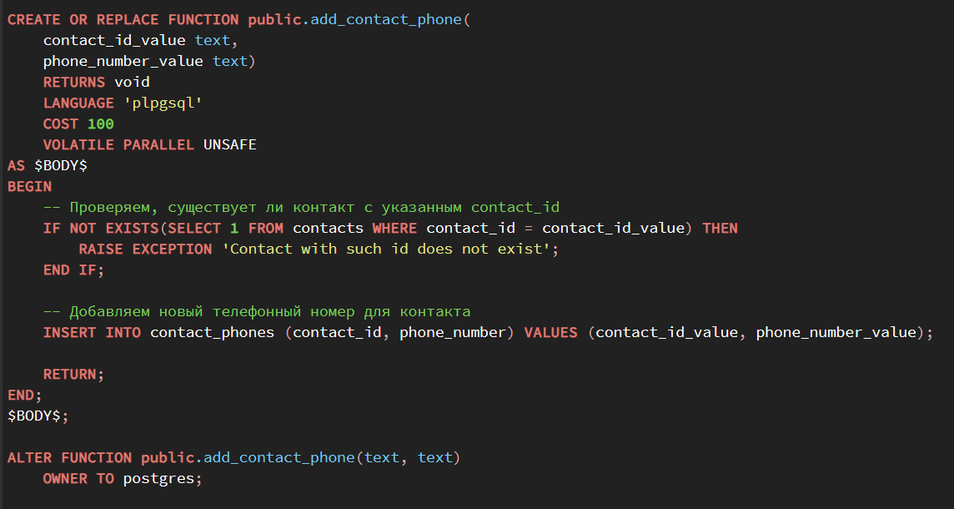

Создаём функцию добавления атрибута почта

